VERKEERSBESLUIT REALISATIE GEHANDICAPTENPARKEERPLAATS OP KENTEKEN
Zaaknummer: 56683-2021

Burgemeester en wethouders van de gemeente Olst-Wijhe
Onderwerp
Verkeersbesluit voor het instellen van een kenteken gebonden gehandicaptenparkeerplaats aan de K. Terpstrastraat t.h.v. nr. 28 te Olst.
Situatieschets:
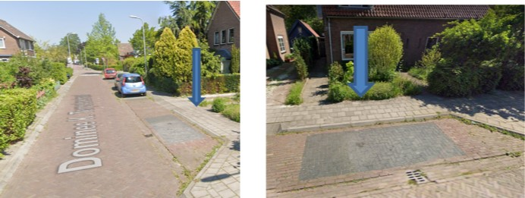
Aanleiding
Bij de gemeente is een aanvraag ingediend tot het instellen van een kenteken gebonden gehandicaptenparkeerplaats aan K. Terpstrastraat t.h.v. nr. 28 te Olst.
Motivering en belangenafweging
De genoemde parkeervakken zijn gelegen binnen de grenzen van de gemeente Olst-Wijhe en in beheer en onderhoud bij de gemeente Olst-Wijhe. De aanvrager is in het bezit van een gehandicaptenkaart voor bestuurders.De aanvrager wordt gezien zijn handicap niet in staat geacht om grote afstanden te voet af te leggen en gedurende lange tijd zonder begeleiding te zijn. Er is daarom behoefte aan een kenteken gebonden gehandicaptenparkeerplaats op een voor de aanvrager geschikte locatie dichtbij zijn woning.Na een zorgvuldige afweging is gekozen voor het instellen van een kenteken gebonden gehandicaptenparkeerplaats aan de K. Terpstrastraat t.h.v. nr. 28 te Olst. Overeenkomstig artikel 24 van het BABW heeft overleg plaatsgevonden met de gemandateerde verkeersadviseur van de politie in de eenheid Oost-Nederland.
Aan het verkeersbesluit ligt het volgende verkeersbelang ten grondslag (art. 2 WVW 1994):
het waarborgen van de vrijheid van verkeer (zodat betrokkene in staat is deel te nemen aan het verkeer en de medische beperkingen dit niet in de weg staan);De overige verkeersbelangen zijn in dit geval niet van toepassing.
Wettelijk kader:
- Artikel 2, eerste lid, onder a. van de Wegenverkeerswet 1994, bevat de verkeersbelangen die minimaal afgewogen dienen te worden bij een verkeerbesluit.
- In artikel 15, eerste lid van de Wegenverkeerswet 1994, is bepaald dat voor de plaatsing en
verwijdering van bepaalde verkeerstekens en onderborden een verkeersbesluit is vereist.
- In artikel 18, eerste lid, onder d, van de Wegenverkeerswet 1994 is bepaald welk bestuursorgaan bevoegd is een verkeersbesluit te nemen.
- Artikel 12 van het Besluit Administratieve Bepalingen inzake het Wegverkeer geeft aan voor welke verkeerstekens het plaatsen en verwijderden een verkeersbesluit is vereist.
- In het mandaat- en volmachtstatuut van gemeente Olst-Wijhe is vastgelegd dat John van der Kolk is gemandateerd voor het nemen van verkeersbesluiten.
Publicatie:
Bekendmaking van het verkeersbesluit geschiedt digitaal door publicatie in het digitale Gemeenteblad (www.zoek.officielebekendmakingen.nl).

BESLUIT
Het college van burgemeester en wethouders van Olst-Wijhe besluit tot:
- het instellen van een kenteken gebonden gehandicaptenparkeerplaats aan de K. Terpstrastraat t.h.v. nr. 28 te Olst, volgens bijgevoegde tekening. De gehandicaptenparkeerplaats wordt aangegeven door middel van parkeervakmarkering en het bord E6 (gehandicaptenparkeerplaats) in combinatie met het onderbord met daarop het kenteken van het bij de aanvrager in gebruik zijnde voertuig vermeld.

Wijhe 5 januari 2022
Burgmeester en wethouderst van de gemeente Olst-Wijhe
Namens deze,
J.v/d Kolk
Medewerker Verkeer en Vervoer

Mededelingen
Bezwaar- of beroepsclausule
Bent u het dan nog niet eens met dit besluit, schrijf dan een brief (een bezwaarschrift) aan het college van burgemeester en wethouders Olst – Wijhe, Postbus 23, 8130 AA te Wijhe. Zet in uw brief:
uw naam en adres;
de datum
het kenmerk van ons besluit;
waarom u het niet eens bent met ons besluit;
uw handtekening.
U moet dit bezwaarschrift hebben ingediend binnen zes weken na de dag van publicatie van dit besluit.

